РЕЗЮМЕ ВЫПУСКНИКА ИНЖЕНЕРНО-ЭКОНОМИЧЕСКОГО ФАКУЛЬТЕТА

І. Общие сведения

Фамилия, имя, отчество | Бондарук Мария Геннадьевна
Дата рождения/гражданство | 22.05.1999/РБ
Факультет | Инженерно-экономический
Специальность | Менеджмент (международный)
Семейное положение | Не замужем
Место жительства (указать область, район, населенный пункт) | Брестская обл., Ивановский р-н, д. Трилисски
E-mail | mariabondaruk1999@mail.ru
Социальные сети (ID)* | -
Тел. деканата ИЭФ | +37517-327-07-91
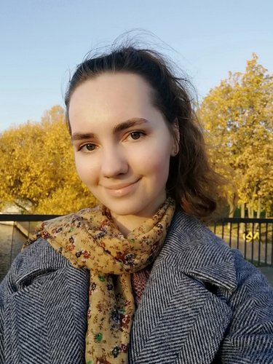

*По желанию выпускника, для открытого представления в сети интернет.
ІІ. Результаты обучения
Основные дисциплины по специальности, изучаемые в БГТУ  Дисциплины курсового проектирования | 1. Управление организацией, управление персоналом  2. Экономика  3. Внешнеэкономическая деятельность  4. Международный, инновационный менеджмент  5. Бизнес-планирование  ...  - Макроэкономика  - Экономика организации  - Бизнес-планирование  - Внешнеэкономическая деятельность  - Инвестиционное проектирование  - Основные технологии лесного комплекса  - Международный экологический менеджмент  - Инновационный менеджмент  - Финансы и финансовый менеджмент
Средний балл по дисциплинам специальности | 7.2
Места прохождения практики | ОАО «Амкодор – управляющая компания холдинга», ЗАО «Атлант», ГК «Алютех», ОАО «Минскпроектмебель», ЗАО «Амкодор-Эластомер», ЕС «Encata»
Владение иностранными языками (указать язык); наличие международных сертификатов: ТОЕFL, FСЕ/САЕ/СРЕ, ВЕС и т.д. | Английский язык (А2)  Немецкий язык (B1)  Китайский язык (в пределах HSK1)
Дополнительное образование (курсы, семинары, стажировки др.) | Удостоверение о получении общественной профессии «Internet/Intranet – технологии в профессиональной деятельности» (ФОП БГТУ)  «Референт-переводчик технической литературы (немецкий язык)» (ФОП БГТУ)
Компетенции по использованию современных программных продуктов | MS Office– уверенный пользователь  Графическиередакторы (Photoshop/Illustrator/CorelDRAW) – уверенный пользователь  ВидеоредакторыSonyVegas, AdobePremiere – базовый уровень
Научно-исследовательская работа (участие в проектах, конкурсах, конференциях, публикации и др.) | - Общеуниверситетская олимпиада по немецкому языку, 3 место  - Участие в 68 научно-технической конференции учащихся студентов и магистрантов БГТУ, доклады на темы «KonkurrenzzwisсhenAppleundSamsung» (публикация в сборнике), «Герои-защитники Брестской крепости»  - II Республиканский конкурс инновационных проектовInPRO, «Продвижение технологии антибактериального покрытия»  - Ярмарка инновационных идей SMARTPATENT-17 (публикация в сборнике)  - Международный студенческий форум «PR-кветка 2018», «Продвижение технологии антибактериального покрытия»
Стажировки/Опыт работы | -

ІІІ. Самопрезентация
Жизненные планы, хобби и планируемая сфера деятельности | Реализация собственного потенциала в сфере менеджмента, маркетинга, увязанных с ЦУР и общим благосостоянием Беларуси
Личные качества | Способность к обучению, креативность, инициативность, гибкость, стрессоустойчивость
Желаемое место работы (область/город/предприятие) | г. Минск

